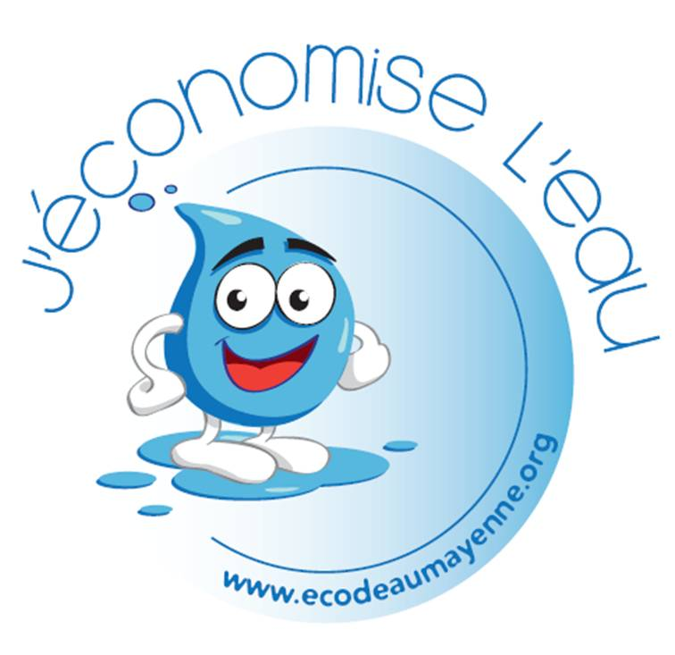
Campagne Ecod’eau Mayenne

Bon de commande

A renvoyer à :
SAGE du bassin de la Mayenne
Hôtel du Département
39 rue Mazagran
CS 21429
53014 LAVAL
ou par mail : ecodeaumayenne@lamayenne.fr

Pour plus d’informations : 02.43.59.96.05

Collectivité : ……………………………………………………………………………………………………………………………

Souhaite disposer des documents suivants :

Plaquette grand public :
Nombre d’exemplaires : …………..

Affiche :
Nombre d’exemplaires : ……………

Autocollant (diamètre 5 cm) :
Nombre d’exemplaires : ……………

Autocollant plastifié (diamètre 5 cm) :
Nombre d’exemplaires : ……………

a déjà réalisé les actions suivantes (diagnostic des consommations d’eau, équipements en matériel économe, récupération eau de pluie, paillage des massifs, …) :
……………………………………………………………………………………………………………………………………………………………………………………………………………………………………………………………………………………………………………………………………………………………………………………………………………………………………………..

envisage de mettre en œuvre, dès 2015, des actions de réduction des consommations au niveau des bâtiments ou espaces publics.

Observations :
……………………………………………………………………………………………………………………………………………………………………………………………………………………………………………………………………………………………………………………………………………………………………………………………………………………………………………..

